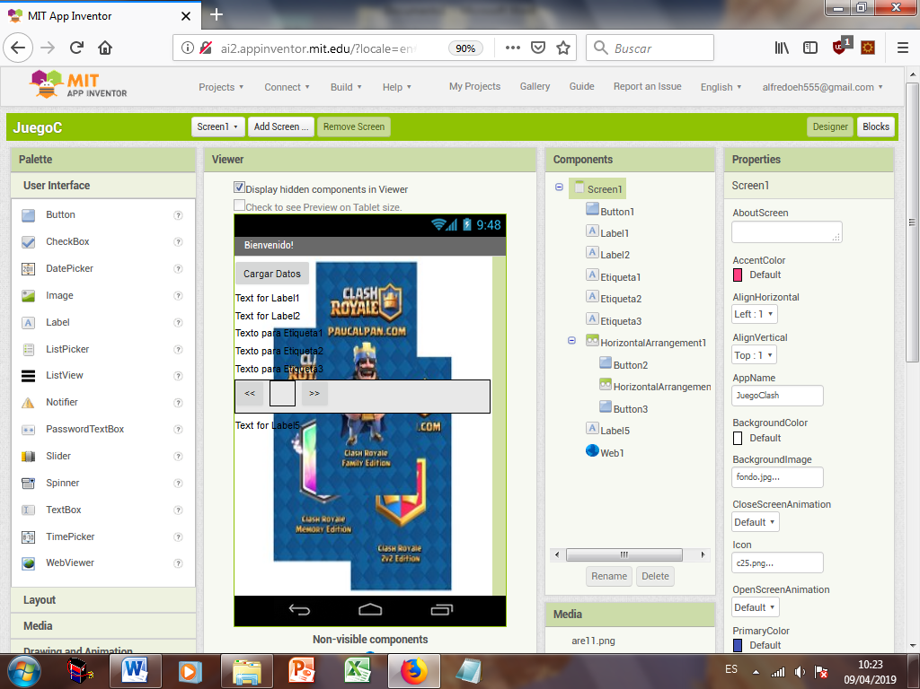

Donde dice Palette, ahí están todas las herramientas. De interfaz y de otros componentes. El servidor web está en Conectividad.

Luego de tener el diseño. Te vas a la opción de Bloques para agregarle la programación.

